TRƯỜNG ĐẠI HỌC KINH TẾ

ĐẠI HỌC ĐÀ NẴNG

--------------------------------------------------

**KHOA THỐNG KÊ – TIN HỌC**

🙡🕮🙣

**BÁO CÁO**

**MÔN: PHÂN TÍCH VÀ THIẾT KẾ HỆ THỐNG THÔNG TIN**

***Chủ đề:***

**THIẾT KẾ HỆ THỐNG**

**Giảng viên hướng dẫn**: ThS. Cao Thị Nhâm

**Lớp**:      46K14

**Thành viên**:              Đoàn Đức Bảo Tuân

                                      Nguyễn Đặng Triều

                                    Nguyễn Bá Vương

                                       Trần Công Hậu

Trần Thanh Phong

Đà Nẵng, ngày 30 tháng 11 năm 2022

🙞🙞🙞

Mục lục

I. Thiết kế giao diện 4

a) Sơ đồ màn hình 4

b) Các giao diện màn hình của ứng dụng 4

c) Đặc tả chức năng (FSD) 8

II. Thiết kế tầng quản lí dữ liệu 16

**Mục lục hình ảnh**

Hinh 1: Giao diện màn hình đăng nhập 4

Hinh 2: Giao diện màn hình chính 5

Hinh 3: Giao diện hóa đơn 5

Hinh 4: Giao diện Quản lý nhân viên 6

Hinh 5: Giao diện Quản lý kho 6

Hinh 6: Giao diện quản lý doanh thu 7

Hinh 7: Giao diện quản lý khách hàng 7

Hinh 8: Giao diện Thiết lập 7

Hinh 9: FSD giao diện Đăng nhập 8

Hinh 10: FSD giao diện Màn hình chính 9

Hinh 11: FSD màn hình Hóa đơn 10

Hinh 12: FSD màn hình Quản lý nhân viên 11

Hinh 13: FSD màn hình Quản lý kho 12

Hinh 14: FSD màn hình quản lý doanh thu 13

Hinh 15: FSD màn hình Quản lý khách hàng 14

Hinh 16: FSD giao diện Thiết lập 15

# **I. Thiết kế giao diện**

## **a) Sơ đồ màn hình**

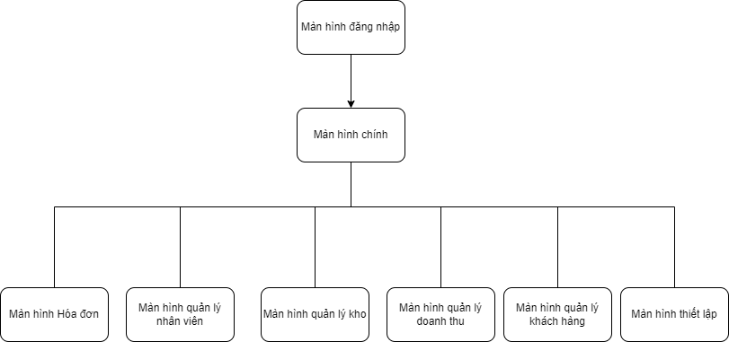

## **b) Các giao diện màn hình của ứng dụng**

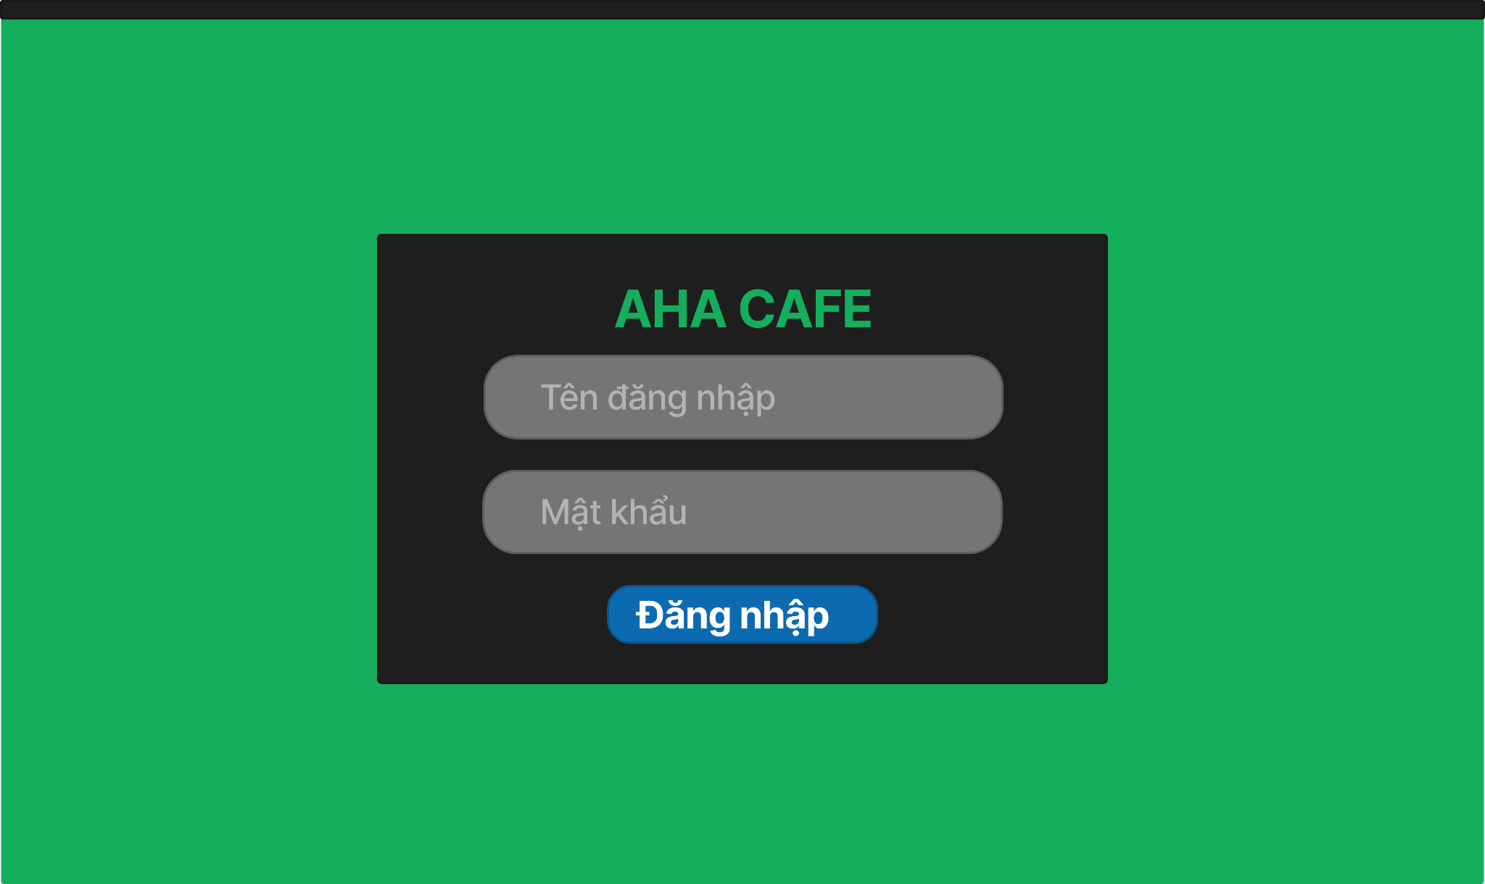

Hinh 1: Giao diện màn hình đăng nhập

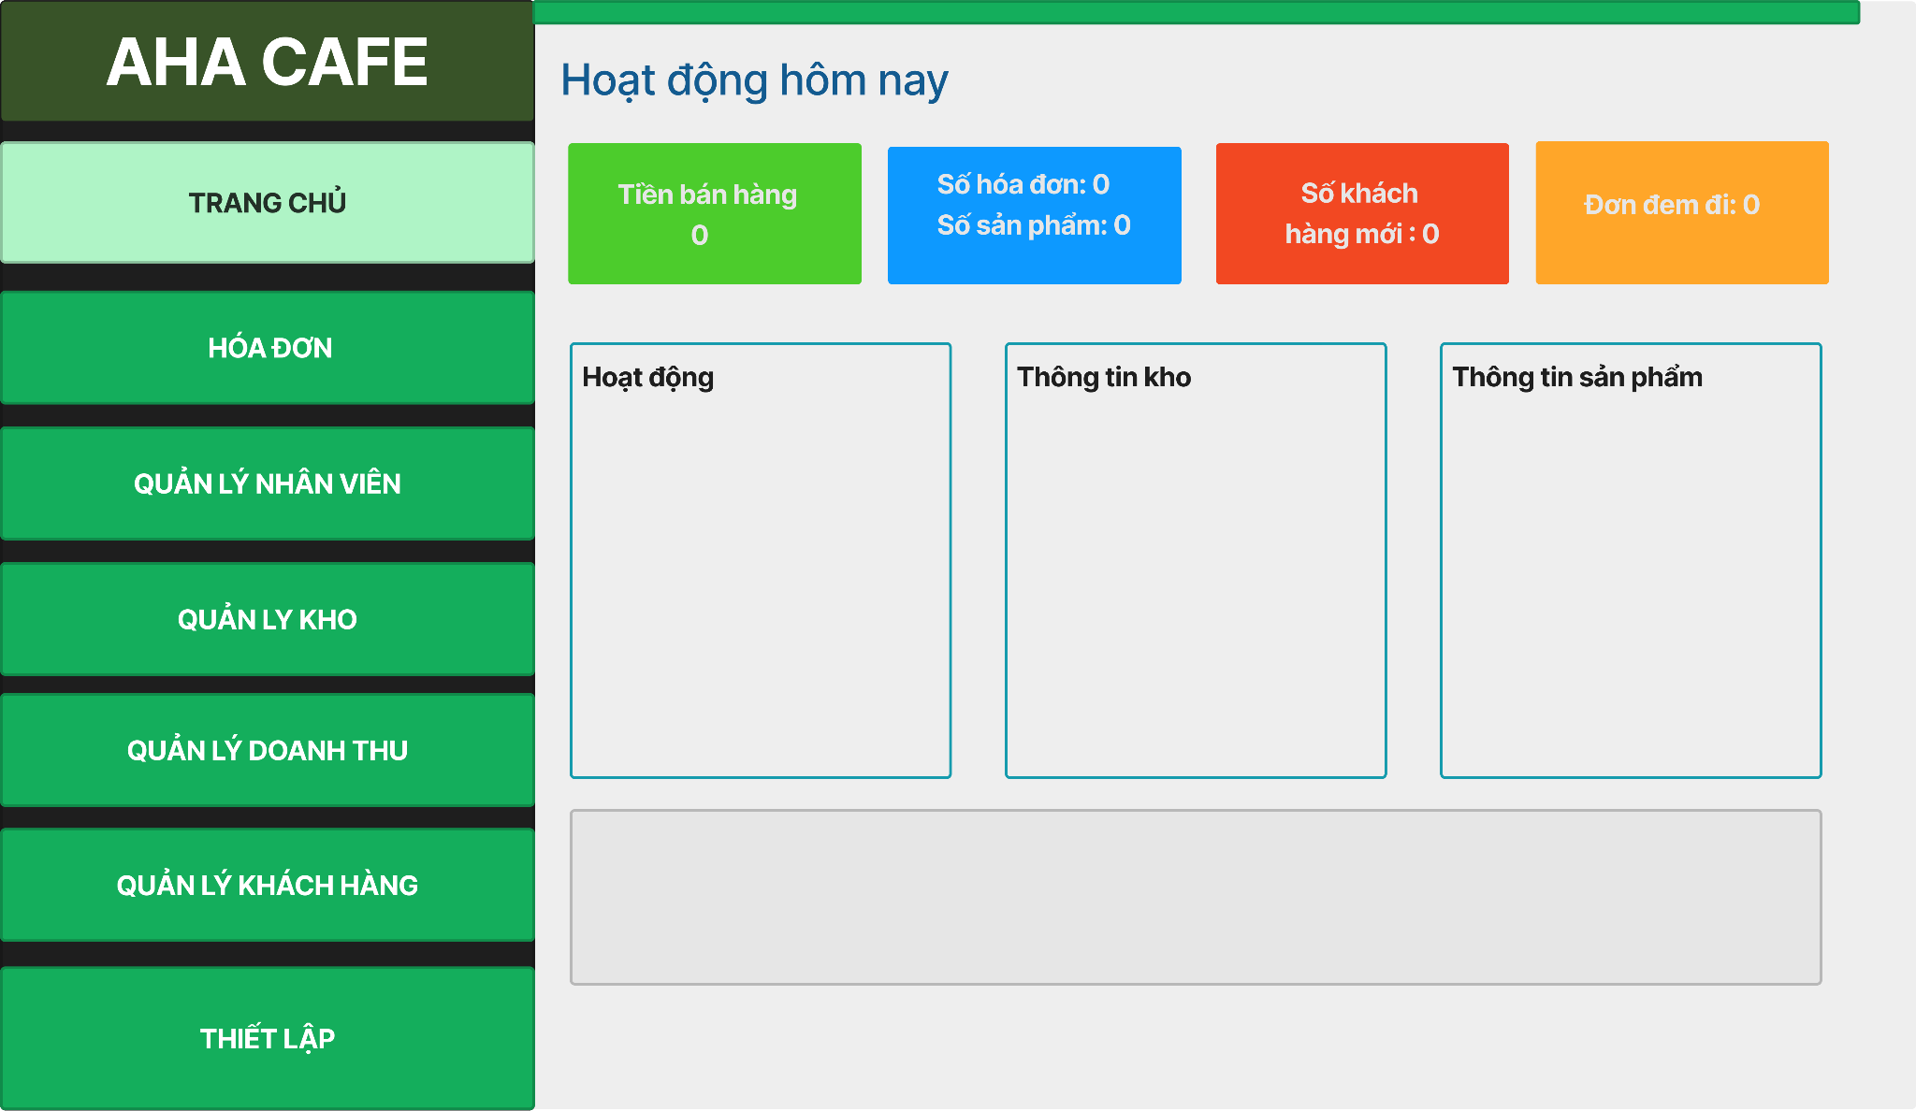

Hinh 2: Giao diện màn hình chính

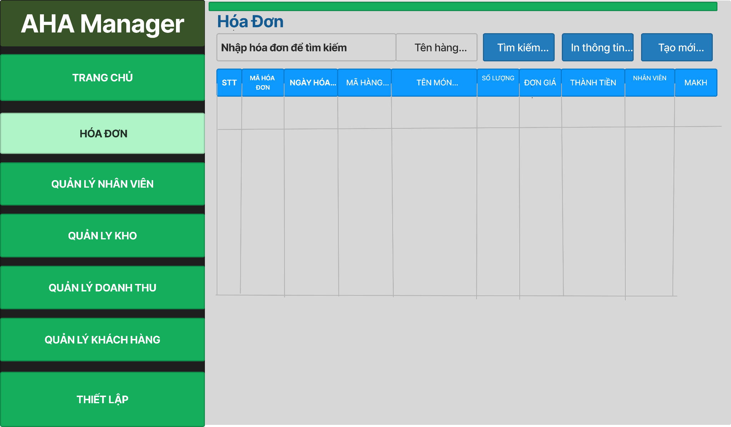

Hinh 3: Giao diện hóa đơn

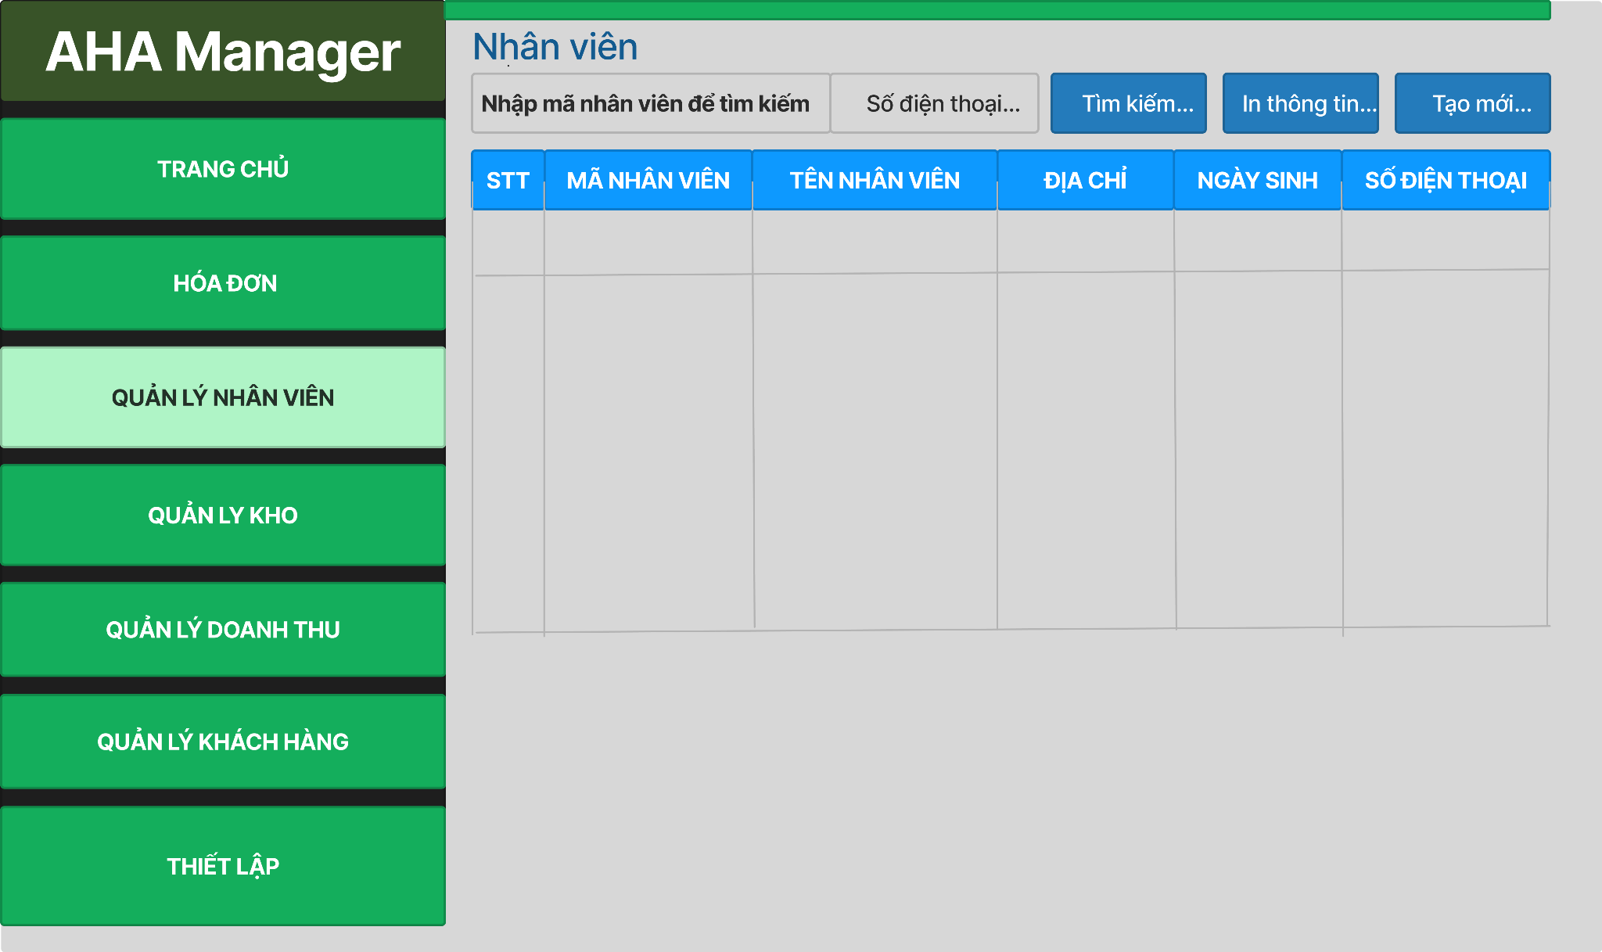

Hinh 4: Giao diện Quản lý nhân viên

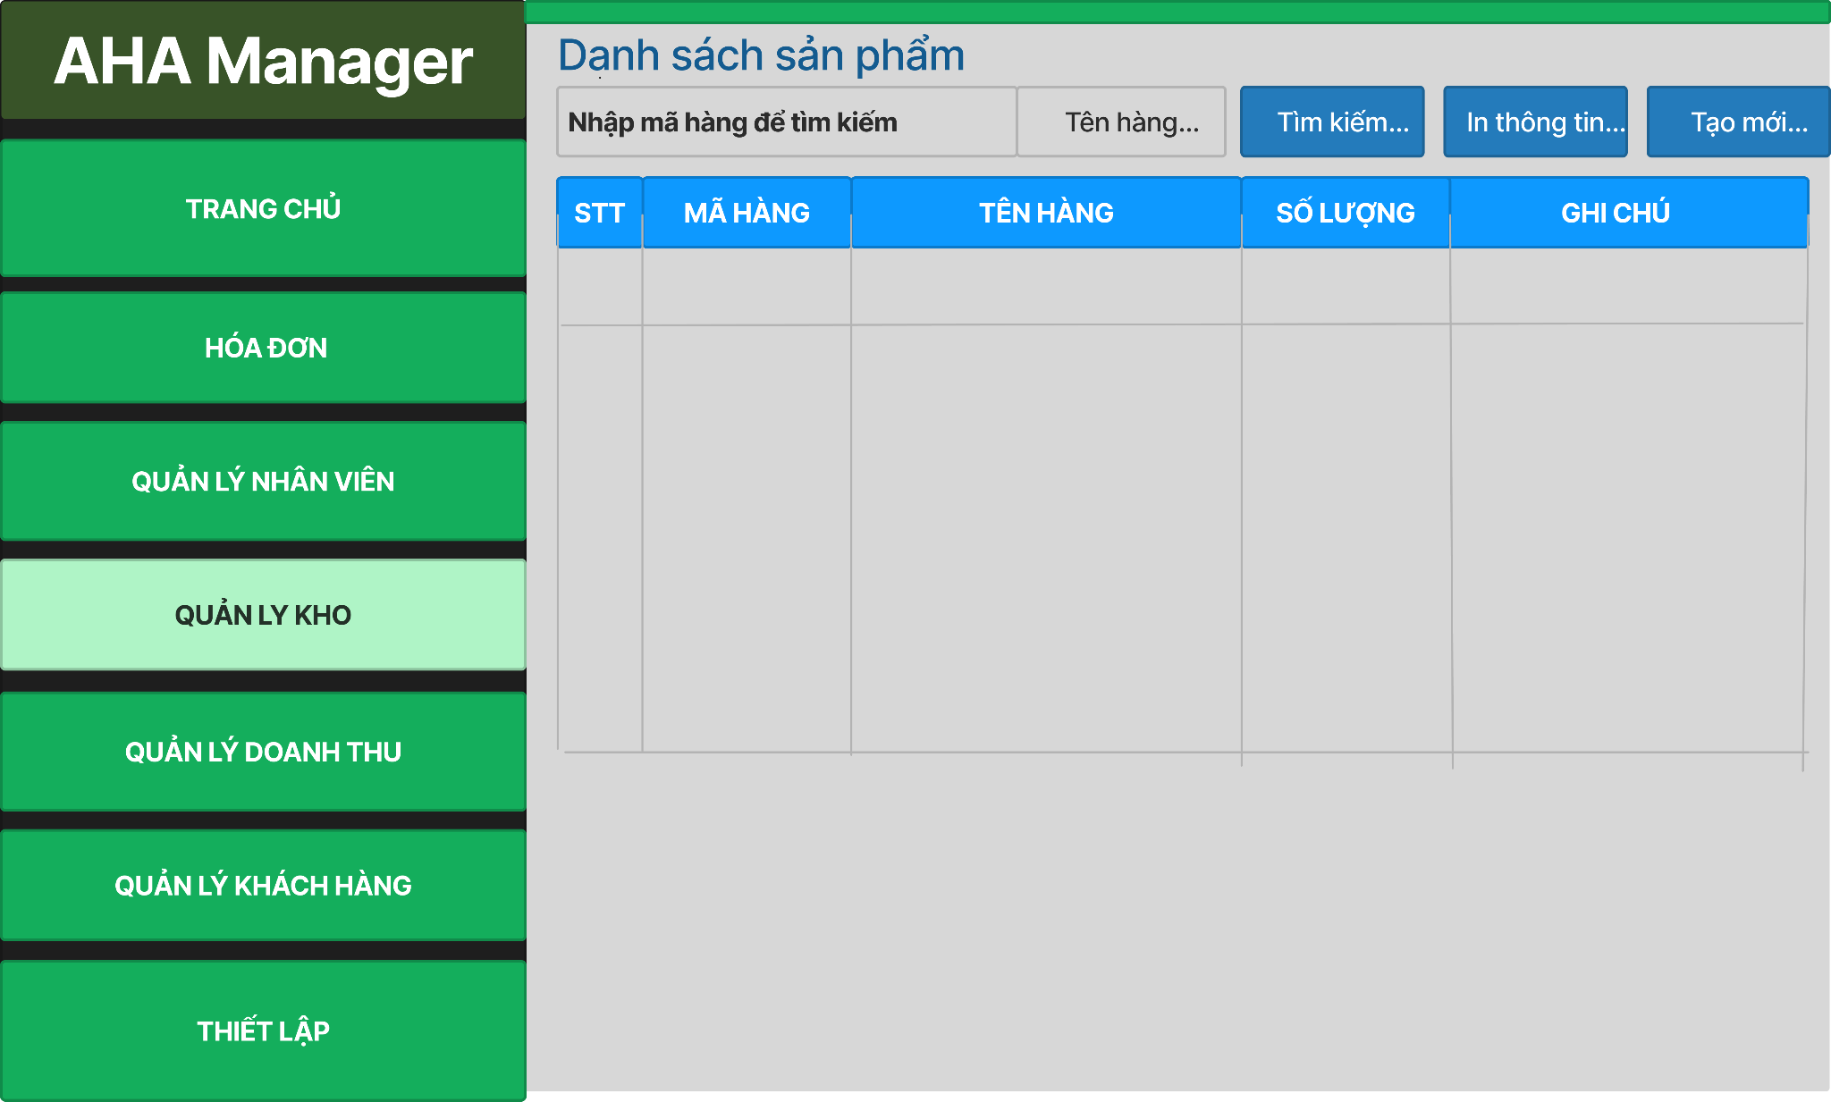

Hinh 5: Giao diện Quản lý kho

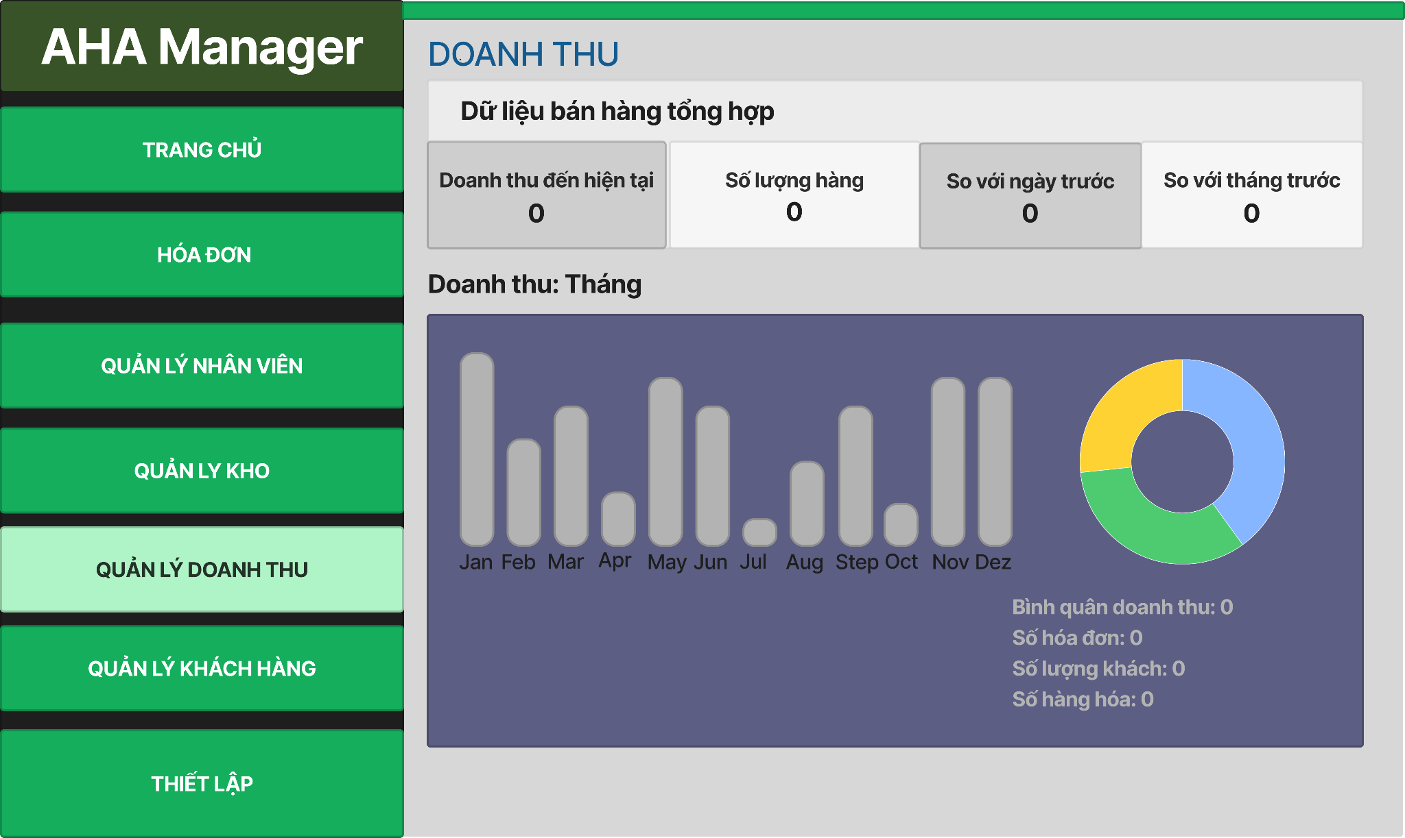

Hinh 6: Giao diện quản lý doanh thu

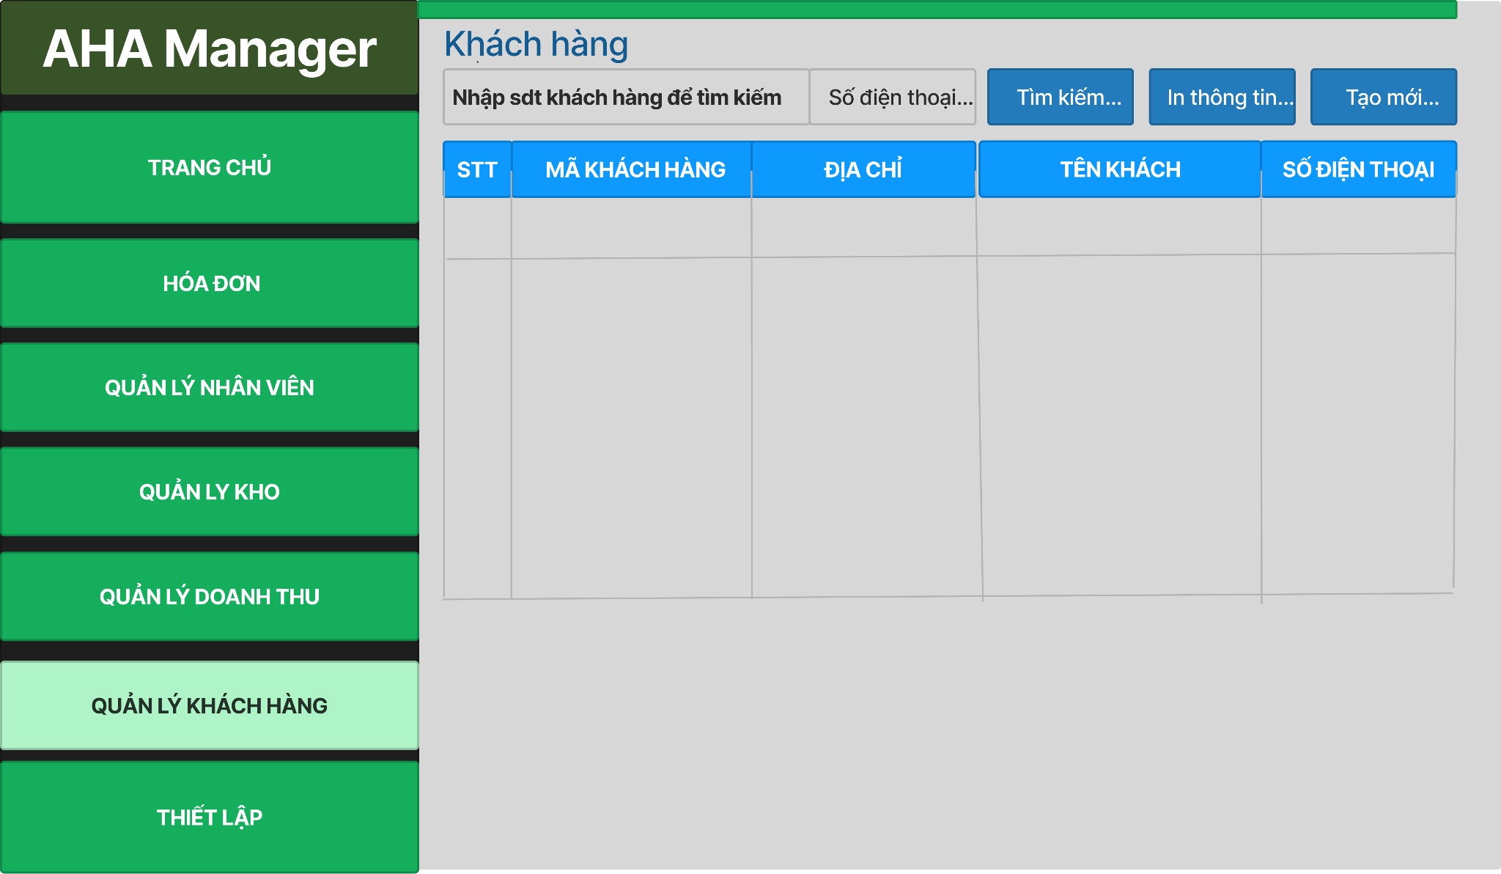

Hinh 7: Giao diện quản lý khách hàng

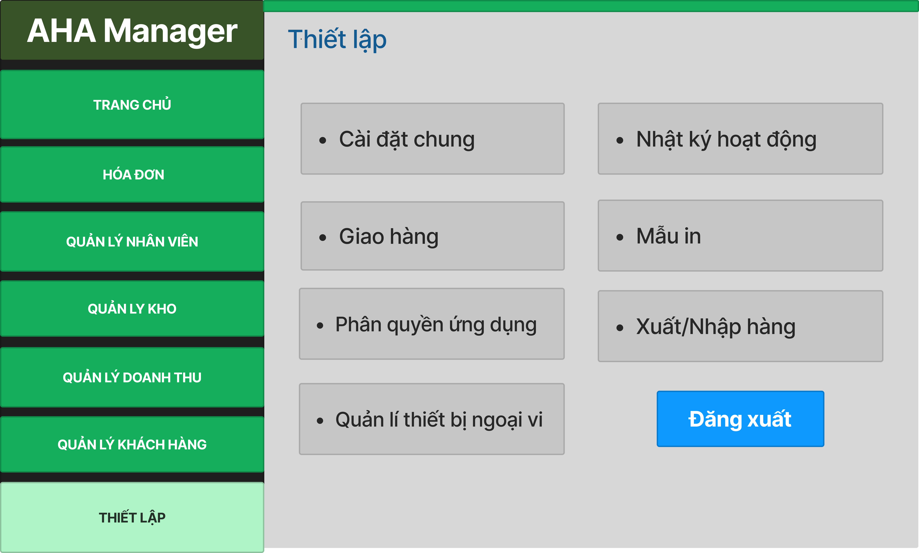

Hinh 8: Giao diện Thiết lập

## **c) Đặc tả chức năng (FSD)**

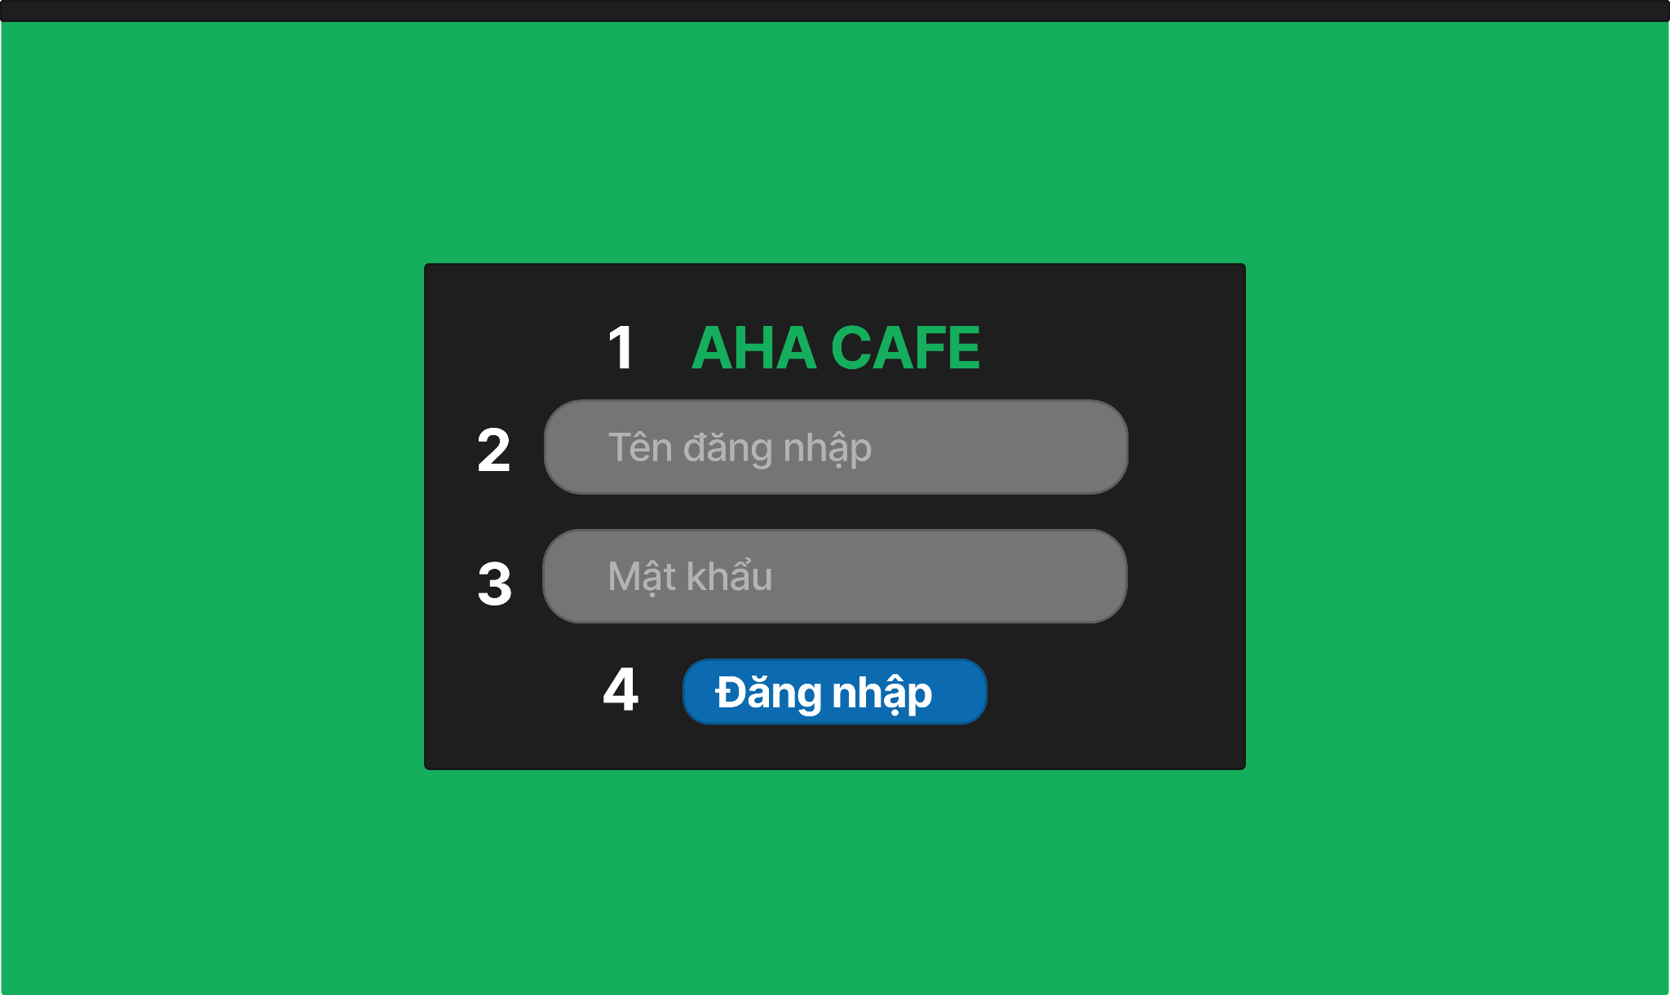

Hinh 9: FSD giao diện Đăng nhập

|  |  |  |  |
| --- | --- | --- | --- |
| NO | TYPE | MÔ TẢ | NOTE |
| 1 | Logo | Hiển thị logo của AHA CAFE như hình bên |  |
| 2 | Input Text | Hiển thị “Tên đăng nhập” như hình  - Sự kiện: nhập Tài khoản của người dùng vào |  |
| 3 | Input Text | Hiển thị “Mật khẩu” như hình  - Sự kiện: nhập Mật khẩu của người dùng vào |  |
| 4 | Button | Hiển thị cứng "Đăng nhập"  - Sự kiện: khi nhấn vào sẽ hiển thị màn hình giao diện chính |  |

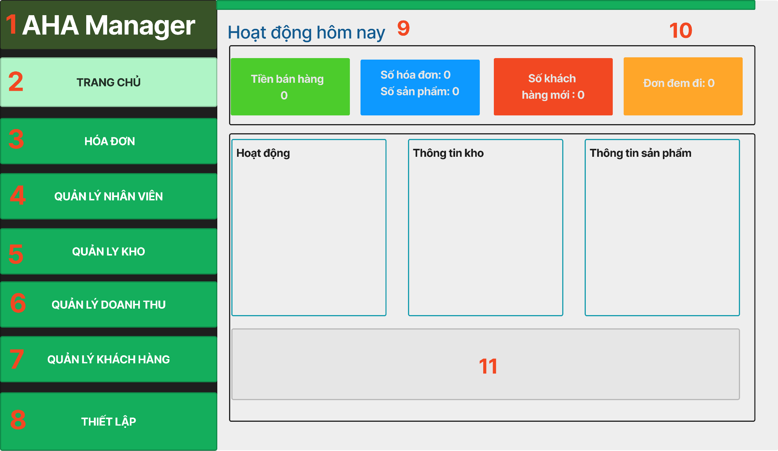

Hinh 10: FSD giao diện Màn hình chính

|  |  |  |  |
| --- | --- | --- | --- |
| **NO** | **TYPE** | **MÔ TẢ** | **NOTE** |
| 1 | Logo | Hiển thị logo của AHA CAFE như hình bên |  |
| 2 | Button | Hiển thị cứng "Trang chủ" như hình bên  -Sự kiện: click button thì màn hình chuyển sang màn hình  "Trang chủ" |  |
| 3 | Button | Hiển thị cứng "Tạo hóa đơn" như hình bên  -Sự kiện: click button thì màn hình chuyển sang màn hình  "Tạo hóa đơn" |  |
| 4 | Button | Hiển thị cứng "Quản lý nhân viên" như hình bên  -Sự kiện: click button thì màn hình chuyển sang màn hình  "Quản lý nhân viên" |  |
| 5 | Button | Hiển thị cứng "Thông tin kho" như hình bên  -Sự kiện: click button thì màn hình chuyển sang màn hình  "Quản lí kho" |  |
| 6 | Button | Hiển thị cứng "Thông tin doanh thu" như hình bên  -Sự kiện: click button thì màn hình chuyển sang màn hình  "Quản lí doanh thu" |  |
| 7 | Button | Hiển thị cứng "Thông tin khách hàng" như hình bên  -Sự kiện: click button thì màn hình chuyển sang màn hình  "Quản lí khách hàng" |  |
| 8 | Button | Hiển thị cứng "Thiết lập giao diện" như hình bên  -Sự kiện: click button thì màn hình chuyển sang màn hình  "Thiết lập giao diện" |  |
| 9 | Text | Hiển thị cứng “Hoạt động hôm nay” |  |
| 10 | Text | Hiển thị cứng thống kê  “Tiền bán hàng,Số hóa đơn,Số sản phẩm  Số khách hàng mới ,Đơn đem đi” |  |
| 11 | Text | Hiển thị cứng “ Hoạt động - Thông tin kho -  Thông tin sản phẩm” |  |

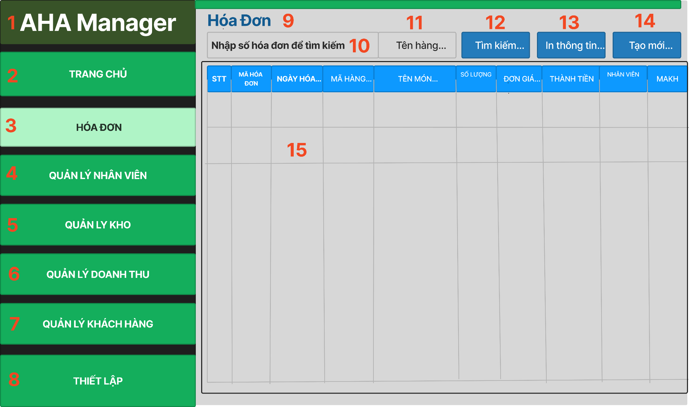

Hinh 11: FSD màn hình Hóa đơn

Từ số 1 đến số 8 Thực hiện tương tự với số 1 đến số 8 của FSD màn hình Đăng nhập

|  |  |  |  |
| --- | --- | --- | --- |
| **NO** | **TYPE** | **MÔ TẢ** | **NOTE** |
| 9 | Text | Hiển thị cứng “ Tạo hóa đơn” |  |
| 10 | Input Text | Hiển thị “Nhập số hóa đơn để tìm kiếm” như hình  - Sự kiện: nhập số hóa đơn vào |  |
| 11 | Input Text | Hiển thị “Nhập tên hàng” như hình  - Sự kiện: nhập tên hàng vào |  |
| 12 | Button | Hiển thị cứng “ Tìm Kiếm”  - Sự kiện: Sau khi click vào button sẽ hiển thị danh sách hóa đơn đang cần tìm kiếm |  |
| 13 | Button | Hiển thị cứng “ In thông tin”  - Sự kiện: Sau khi click vào button sẽ hiển thị in thông tin hóa đơn. |  |
| 14 | Button | Hiển thị cứng “ Tạo mới”  - Sự kiện: Sau khi click vào button sẽ Tạo mới hóa đơn. |  |
| 15 | Text | Hiển thị cứng các cột Hóa đơn, gồm: STT, MÃ HÓA ĐƠN, NGÀY HÓA ĐƠN, MÃ HÀNG, TÊN MÓN, SỐ LƯỢNG, ĐƠN GIÁ, THÀNH TIỀN, NHÂN VIÊN,  MAKH. Trong mỗi cột sẽ là thông tin của hóa đơn. |  |

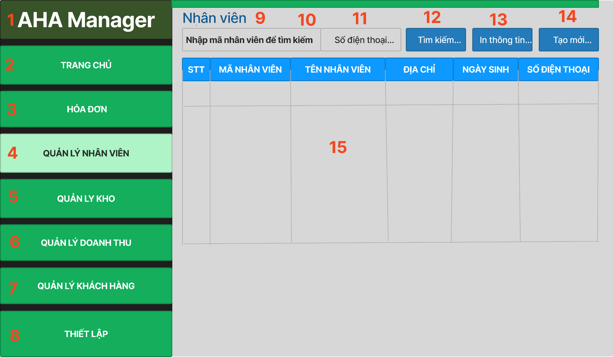

Hinh 12: FSD màn hình Quản lý nhân viên

Từ số 1 đến số 8 Thực hiện tương tự với số 1 đến số 8 của FSD màn hình Đăng nhập

|  |  |  |  |
| --- | --- | --- | --- |
| NO | TYPE | MÔ TẢ | NOTE |
| 9 | Text | Hiển thị cứng “Nhân viên” |  |
| 10 | Input Text | Hiển thị “Nhập mã nhân viên để tìm kiếm” như hình  - Sự kiện: nhập Mã nhân viên |  |
| 11 | Input Text | Hiển thị “Nhập số điện thoại để tìm kiếm” như hình  - Sự kiện: nhập số điện thoại nhân viên |  |
| 12 | Button | Hiển thị cứng “ Tìm Kiếm”  - Sự kiện: Sau khi click vào button sẽ hiển thị nhân viên đang cần tìm kiếm |  |
| 13 | Button | Hiển thị cứng “ In thông tin”  - Sự kiện: Sau khi click vào button sẽ hiển thị in thông tin nhân viên. |  |
| 14 | Button | Hiển thị cứng “ Tạo mới”  - Sự kiện: Sau khi click vào button sẽ Thêm mới nhân viên. |  |
| 15 | Text | Hiển thị cứng các cột gồm: STT, MÃ NHÂN VIÊN,TÊN NHÂN VIÊN, ĐỊA CHỈ, NGÀY SINH,SỐ ĐIỆN THOẠI. Trong mỗi cột sẽ là thông tin của nhân viên. |  |

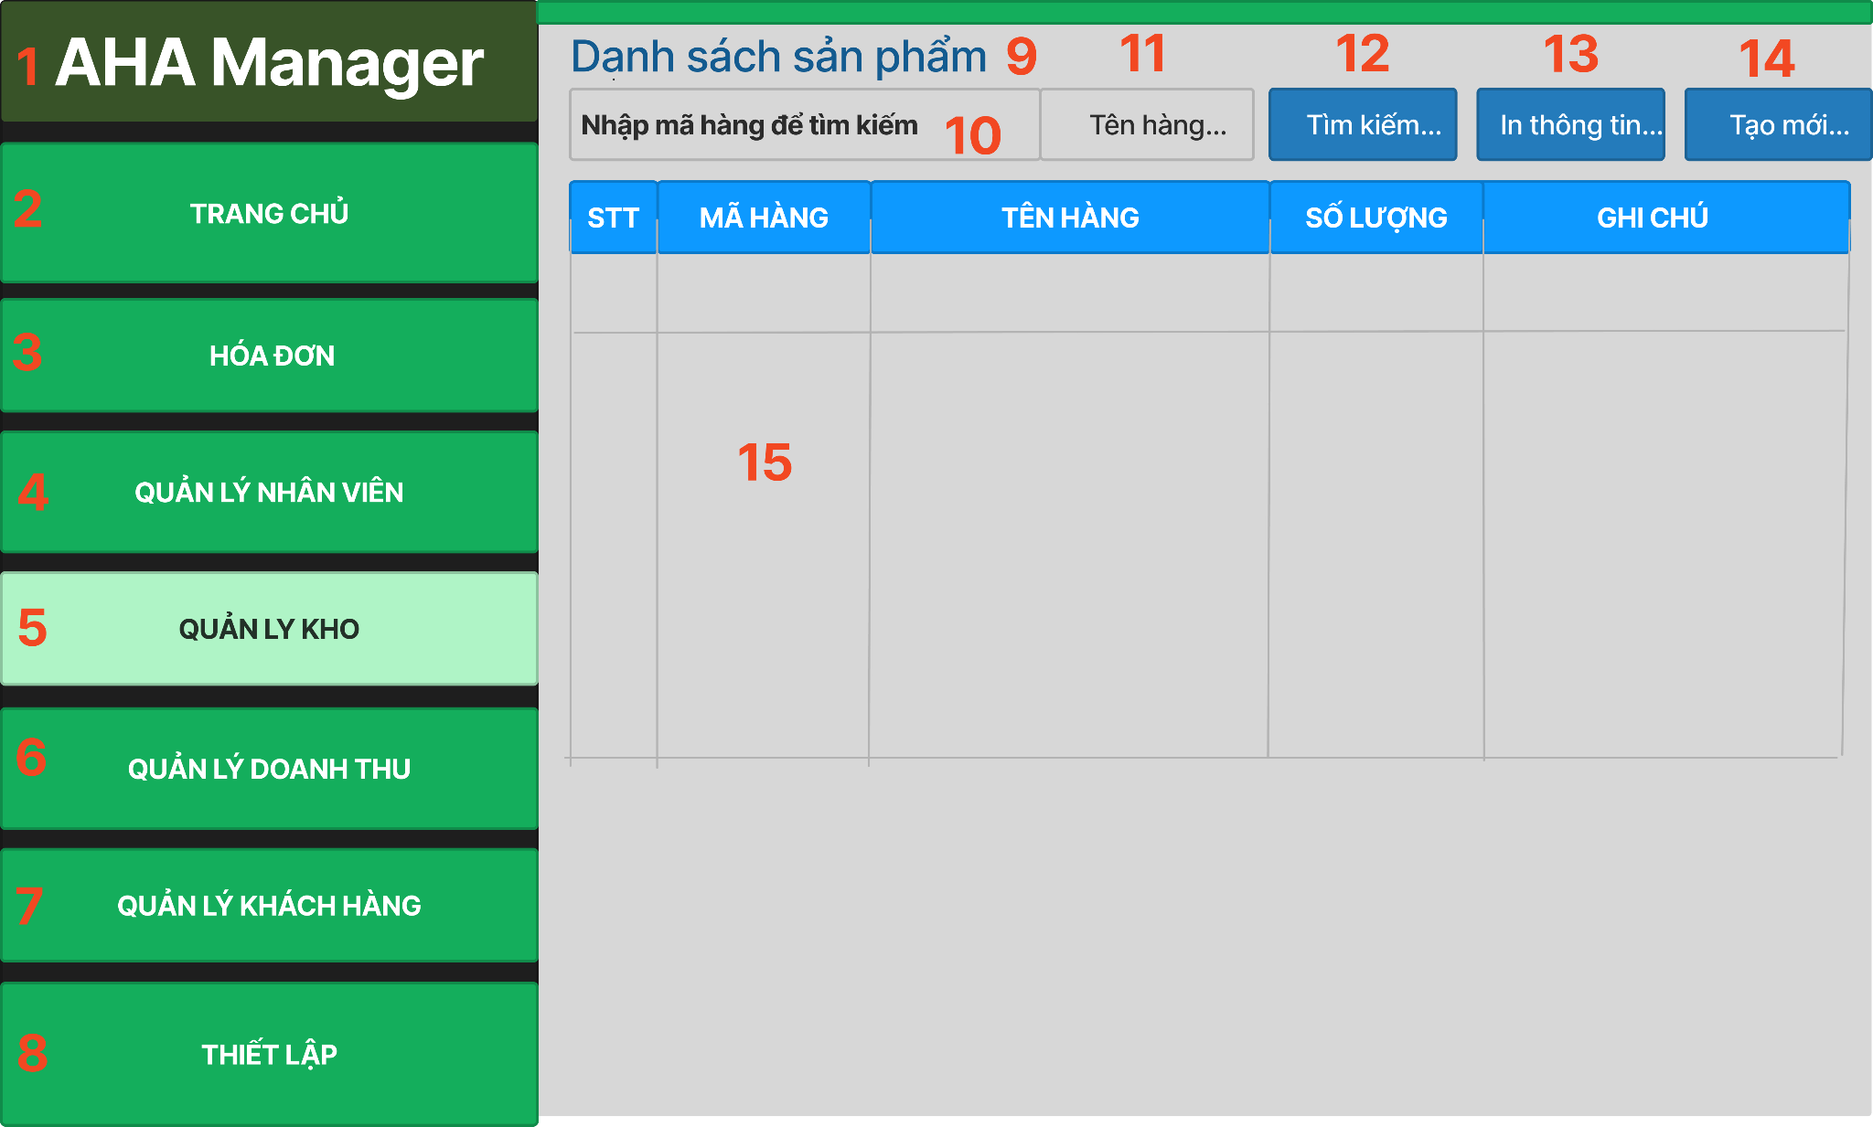

Hinh 13: FSD màn hình Quản lý kho

Từ số 1 đến số 8 Thực hiện tương tự với số 1 đến số 8 của FSD màn hình Đăng nhập

|  |  |  |  |
| --- | --- | --- | --- |
| NO | TYPE | MÔ TẢ | NOTE |
| 9 | Text | Hiển thị cứng “Danh sách sản phẩm” |  |
| 10 | Input Text | Hiển thị “Nhập mã hàng để tìm kiếm” như hình  - Sự kiện: nhập Mã hàng |  |
| 11 | Input Text | Hiển thị “Nhập tên hàng” như hình  - Sự kiện: nhập tên hàng |  |
| 12 | Button | Hiển thị cứng “ Tìm Kiếm”  - Sự kiện: Sau khi click vào button sẽ hiển thị mã hàng đang cần tìm kiếm |  |
| 13 | Button | Hiển thị cứng “ In thông tin”  - Sự kiện: Sau khi click vào button sẽ hiển thị in thông tin danh sách sản phẩm. |  |
| 14 | Button | Hiển thị cứng “ Tạo mới”  - Sự kiện: Sau khi click vào button sẽ Thêm mới hàng hóa. |  |
| 15 | Text | Hiển thị cứng các cột gồm: STT, MÃ HÀNG, TÊN HÀNG, SỐ LƯỢNG, GHI CHÚ. Trong mỗi cột sẽ là thông tin của hàng hóa. |  |

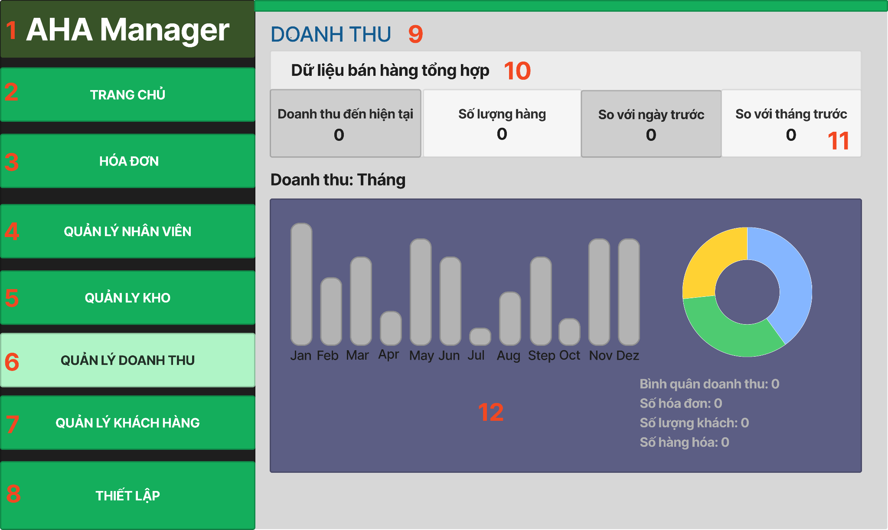

Hinh 14: FSD màn hình quản lý doanh thu

Từ số 1 đến số 8 Thực hiện tương tự với số 1 đến số 8 của FSD màn hình Đăng nhập

|  |  |  |  |
| --- | --- | --- | --- |
| NO | TYPE | MÔ TẢ | NOTE |
| 9 | Text | Hiển thị cứng “Doanh Thu” |  |
| 10 | Text | Hiển thị cứng “Dữ liệu bán hàng tổng hợp |  |
| 11 | Out Text | Hiển thị cứng” Doanh thu hiện tại,Số lượng hàng, so với ngày trước, so với tháng trước”.  Sự kiện: Hiển thị thông tin doanh số theo từng cột |  |
| 12 | Out Text | Hiển thị thông tin doanh thu theo ngày, tuần hoặc tháng dưới dạng biểu đồ |  |

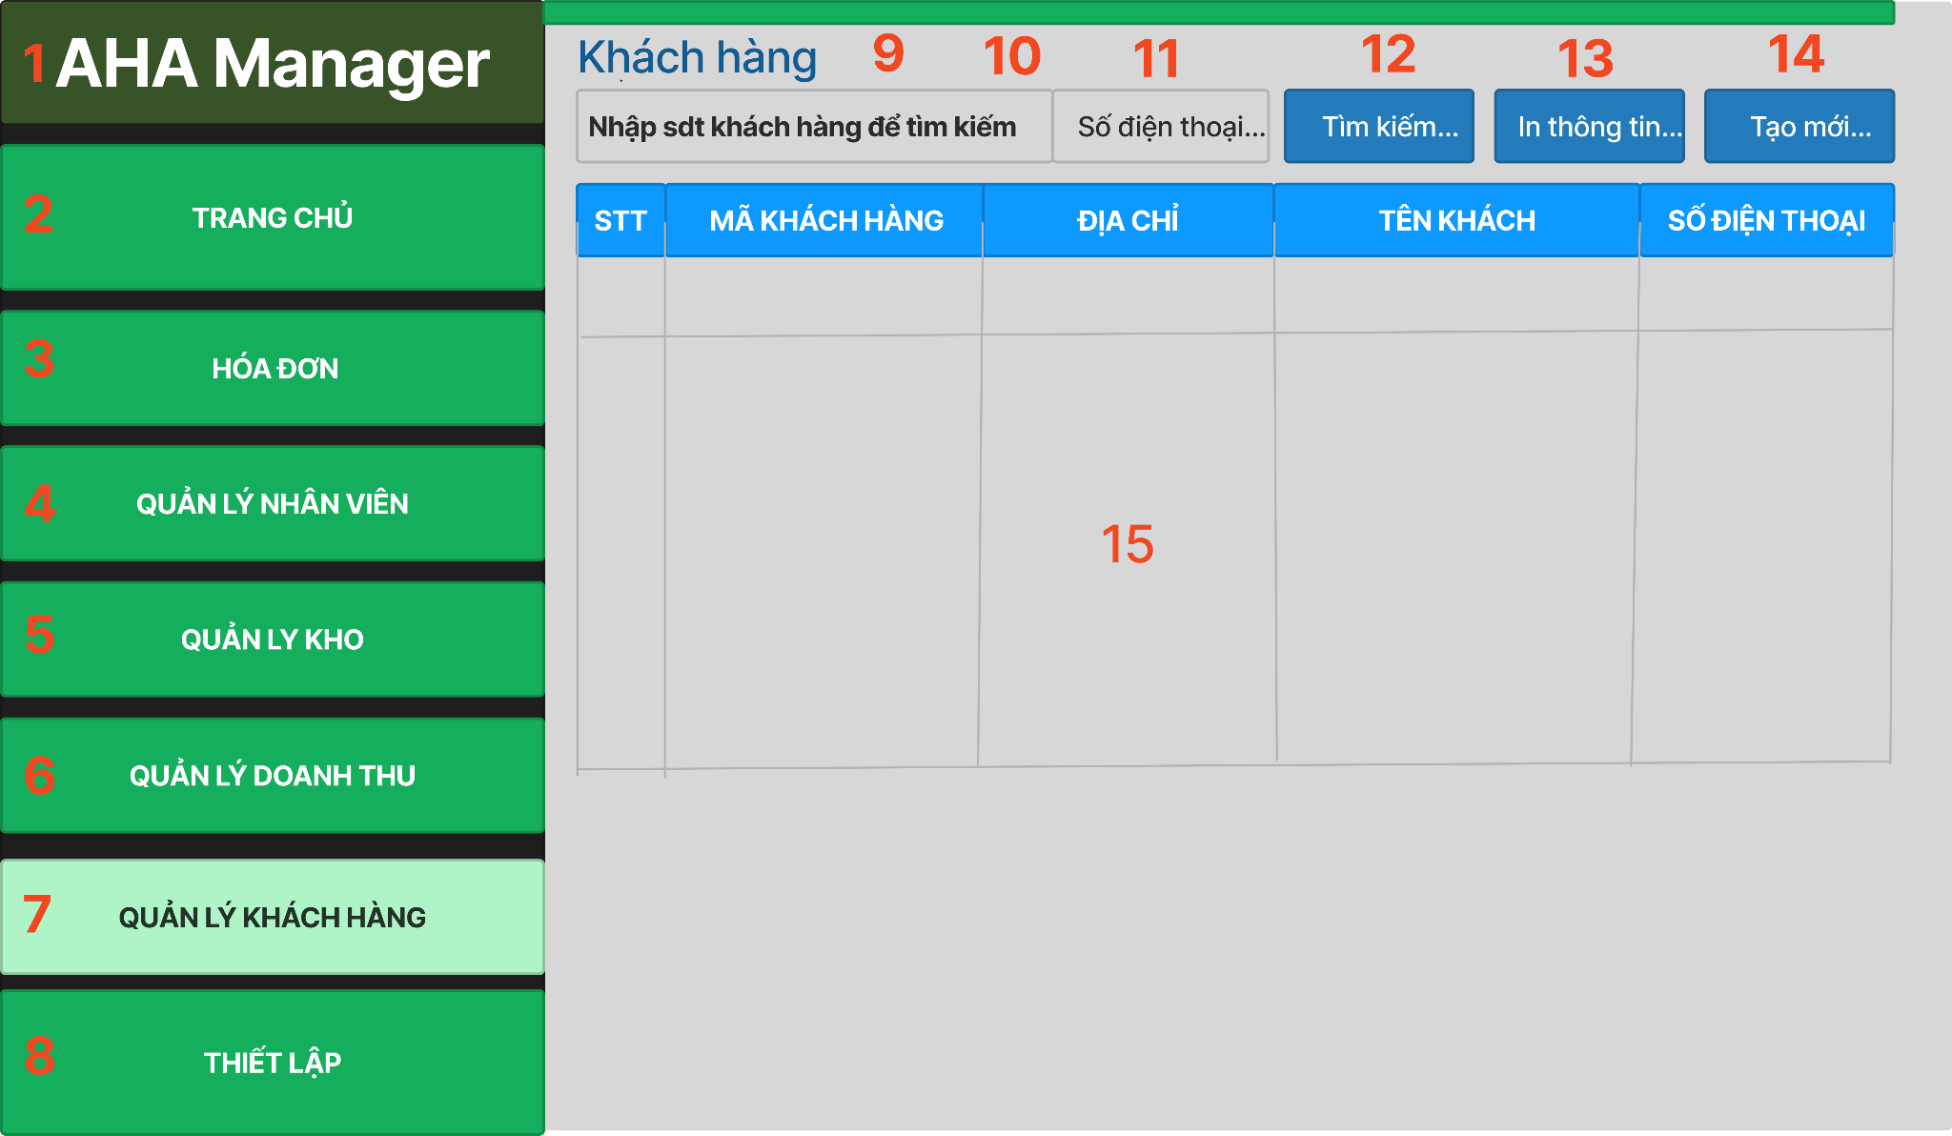

Hinh 15: FSD màn hình Quản lý khách hàng

Từ số 1 đến số 8 Thực hiện tương tự với số 1 đến số 8 của FSD màn hình Đăng nhập

|  |  |  |  |
| --- | --- | --- | --- |
| NO | TYPE | MÔ TẢ | NOTE |
| 9 | Text | Hiển thị cứng “Khách hàng” |  |
| 10 | Input Text | Hiển thị “Nhập sdt khách hàng để tìm kiếm” như hình  - Sự kiện: nhập sdt khách hàng |  |
| 11 | Input Text | Hiển thị “Số điện thoại” như hình  - Sự kiện: nhập số điện thoại |  |
| 12 | Button | Hiển thị cứng “ Tìm Kiếm”  - Sự kiện: Sau khi click vào button sẽ hiển thị thông tin khách hàng đang cần tìm kiếm |  |
| 13 | Button | Hiển thị cứng “ In thông tin”  - Sự kiện: Sau khi click vào button sẽ hiển thị in thông tin danh sách khách hàng. |  |
| 14 | Button | Hiển thị cứng “ Tạo mới”  - Sự kiện: Sau khi click vào button sẽ Thêm mới khách hàng. |  |
| 15 | Text | Hiển thị cứng các cột gồm: STT, MÃ KHÁCH,ĐỊA CHỈ, TÊN KHÁCH HÀNG, SỐ ĐIỆN THOẠI. Trong mỗi cột sẽ là thông tin của khách hàng.. |  |

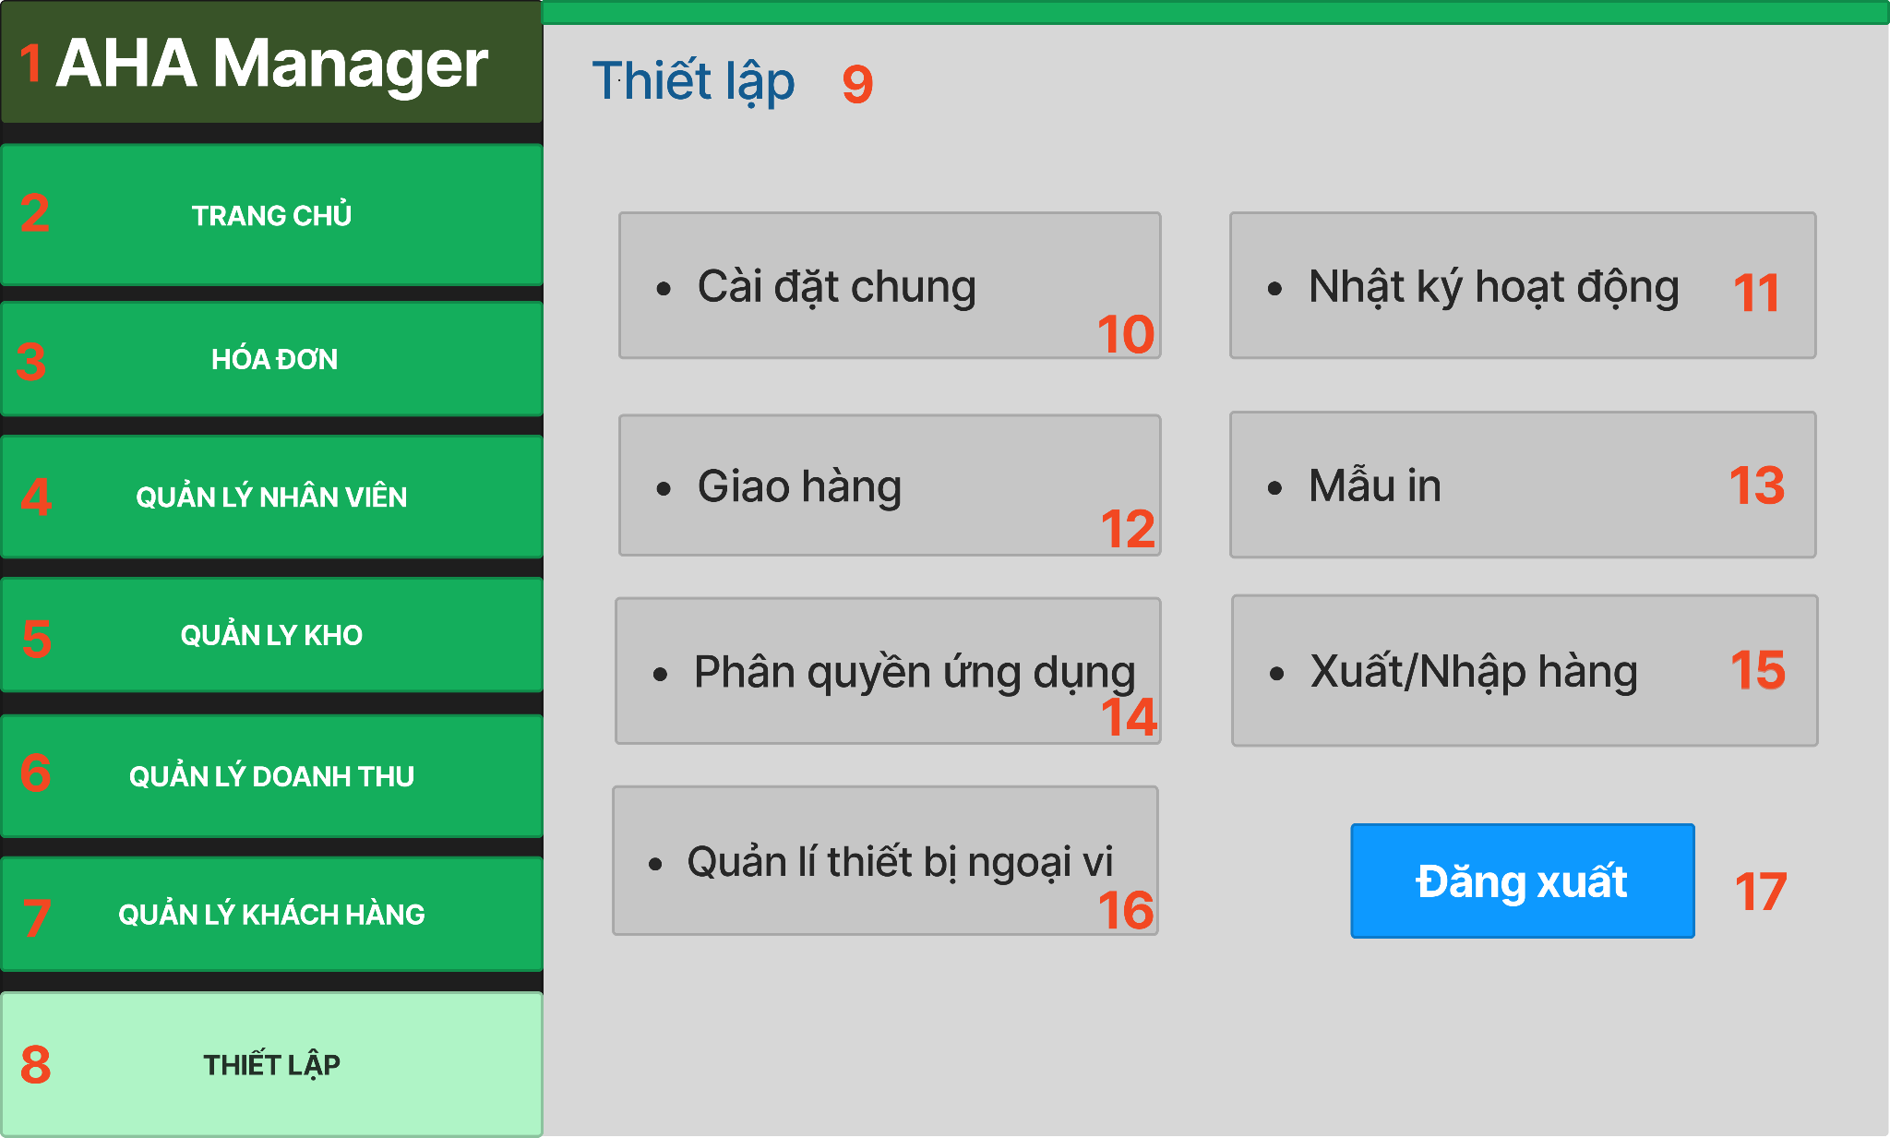

Hinh 16: FSD giao diện Thiết lập

Từ số 1 đến số 8 Thực hiện tương tự với số 1 đến số 8 của FSD màn hình Đăng nhập

|  |  |  |  |
| --- | --- | --- | --- |
| **NO** | **TYPE** | **MÔ TẢ** | **NOTE** |
| 9 | Text | Hiễn thị cứng “Thiết lập” |  |
| 10 | Button | Hiển thị cứng "Cài đặt chung"  -Sự kiện: click button thì màn hình chuyển sang màn hình “ Cài đặt chung” |  |
| 11 | Button | Hiển thị cứng "Giao hàng"  -Sự kiện: click button thì màn hình chuyển sang màn hình “ Giao hàng” |  |
| 12 | Button | Hiển thị cứng “Nhật ký hoạt động"  -Sự kiện: click button thì màn hình chuyển sang màn hình “ Nhật ký hoạt động” |  |
| 13 | Button | Hiển thị cứng "Cài đặt chung"  -Sự kiện: click button thì màn hình chuyển sang màn hình “ Cài đặt chung” |  |
| 14 | Button | Hiển thị cứng "Mẫu in"  -Sự kiện: click button thì màn hình chuyển sang màn hình “Mẫu in” |  |
| 15 | Button | Hiển thị cứng "Xuất/Nhập hàng"  -Sự kiện: click button thì màn hình chuyển sang màn hình "Xuất/Nhập hàng" |  |
| 16 | Button | Hiển thị cứng "Quản lý thiết bị ngoại vi”  -Sự kiện: click button thì màn hình chuyển sang màn hình "Quản lý thiết bị ngoại vi”” |  |
| 17 | Button | Hiển thị cứng "Đăng xuất"  -Sự kiện: click button thì màn hình chuyển sang màn hình “Đăng xuất” |  |

# **II. Thiết kế tầng quản lí dữ liệu**

Thiết kế cơ sở dữ liệu dạng quan hệ (RDBMS)

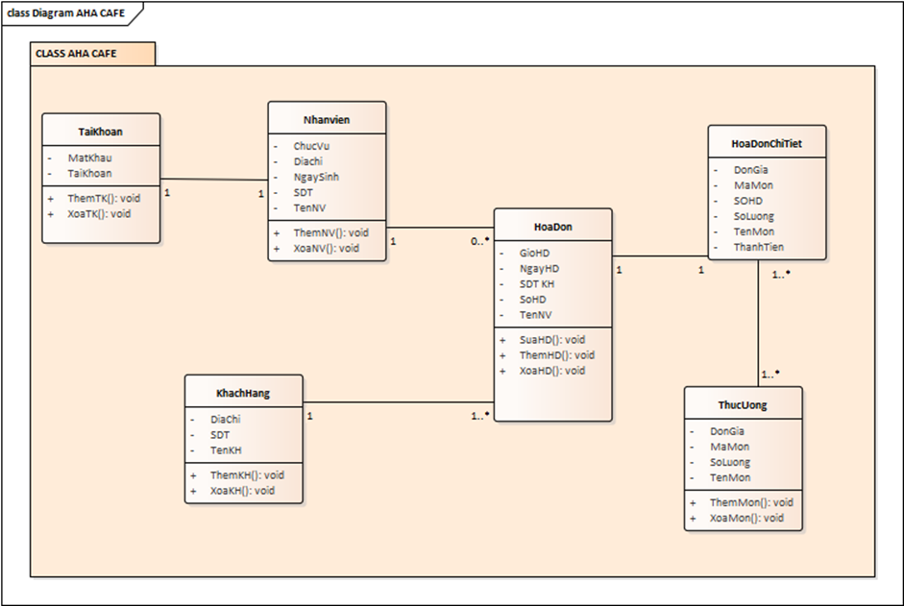

TaiKhoan(TaiKhoan,MatKhau,SDT)

NhanVien(SDT,TenNV,DiaChi,NgaySinh,ChucVu,TaiKhoan)

HoaDon(SoHD,NgayHD,GioHD,SDTKH,TENNV,SDT)

HoaDonChiTiet(SoHD,MaMon,TenMon,SoLuong,DonGia,ThanhTien)

KhachHang(SDT,TenKH,DiaChi)

ThucUong(MaMon,TenMon,SoLuong,DonGia)